ПРОГРАММНОЕ ОБЕСПЕЧЕНИЕ
«АвтоБриф»

Руководство пользователя
55078822.00002-01 34 01
Листов 28

Аннотация
Настоящий документ является руководством пользователя программного обеспечения «АвтоБриф»
В настоящем документе приводится описание функций доступных для пользователя.

Содержание

1 Назначение программы 4
1.1 Общие сведения 4
1.2 Описание задачи 4
1.3 Виды обрабатываемых данных 4
2 Условия выполнения программы 5
3 Выполнение программы 6
3.1 Общие сведения 6
3.2 Структура «Меню» 7
3.3 Управление шаблоном доски 10
3.4 Управление проектов 21
3.5 Настройки 24
3.5 Обратная связь 26
4 Программные сообщения 27
4.1 Программные сообщения об ошибках 27

1 Назначение программы

1.1 Общие сведения
Полное название программного обеспечения - АвтоБриф

1.2 Описание задачи
Программное обеспечение позволяет решать следующие задачи:
- стандартные шаблоны задач по основным сегментам;
- автосегментирование задачи и автобюджетирование задачи;
- соблюдение стандартов при постановке (ГОСТ, IEEE и тд);
- автоприемка задачи по техническим параметрам (размеры, количество и т.д.);
- интеграции с основными системами для целевого сегмента для трекинга задач (Jira, Gitlab, Bitbucket и тд);
- формирование отчетности по периоду по задачам;
- предоставление информации и работа с программой для людей с ограничениями по зрению и слуху.

1.3 Виды обрабатываемых данных
Программное обеспечение позволяет загружать и обрабатывать следующие виды данных:
- изображения
- текст
- структурированные данные

2 Условия выполнения программы
Условия функционирования программного обеспечения приведены в документе “Описание программы”.

3 Выполнение программы

3.1 Общие сведения

Запуск и завершение работы
Работа с программным обеспечением начинается с ввода корректного URL-адреса в адресную строку браузера.
Для доступа к функциям программного обеспечения необходимо ввести корректный логин и пароль в форму авторизацию.
Завершение работы с программным обеспечение выполняется за счет выхода из программы.

Организация интерфейса пользователя
Интерфейс работы с программным обеспечением состоит из следующих блоков:
- меню;
- рабочая область.
Меню для удобства использования можно свернуть и развернуть, нажав на кнопку «» слева.
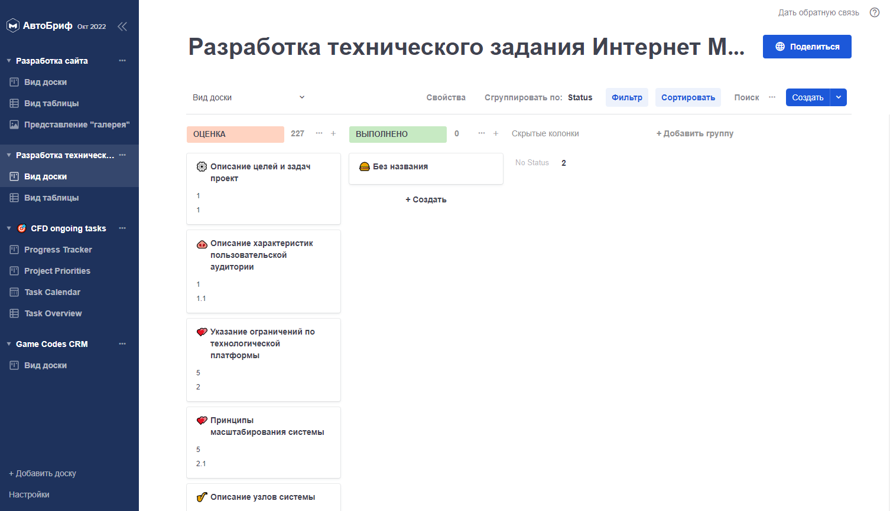
Пример общего вида интерфейса
Примечание: Программное обеспечение имеет функционал для использования людьми с ограничениями по зрению и слуху.

3.2 Структура «Меню»
Меню приложения состоит из следующих элементов:
- Строка с начальной информацией по приложению:
- Логотип;
- Название фирмы;
- Дата (месяц и год);
- Кнопка «» для сворачивания и разворачивания меню;
- Проекты с видами представления информацией по задачам (Доска, Таблица, Галерея, Календарь);
- Кнопка «+Добавить доску»;
- Кнопка «Настройки».
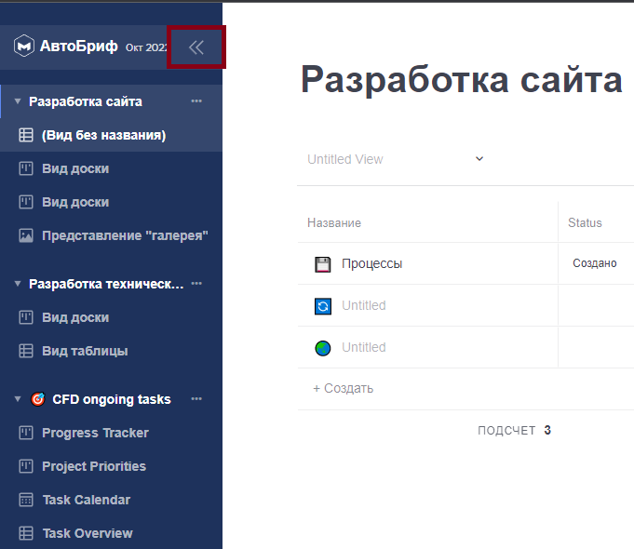
Отображение кнопки для сворачивания меню
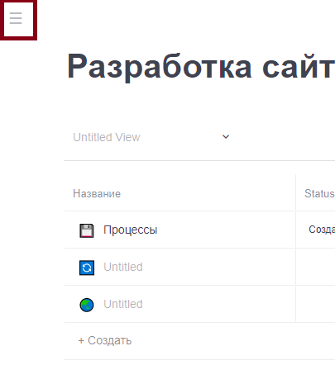
Отображение кнопки для разворачивания меню

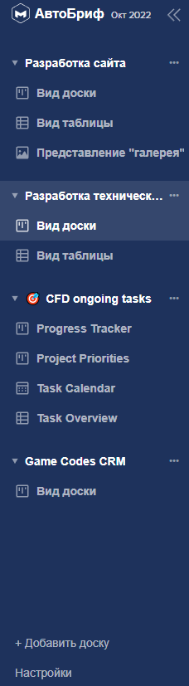

Пример меню

3.3 Управление шаблоном доски
Шаблон доски предназначен для дальнейшего использования при создании досок проекта.
Управление шаблонами доски осуществляется в разделе меню «+Добавить доску»

Создание шаблона доски
Для создания нового шаблона доски необходимо:
- В меню нажать на раздел «+Добавить доску». Отобразится список имеющихся шаблонов.
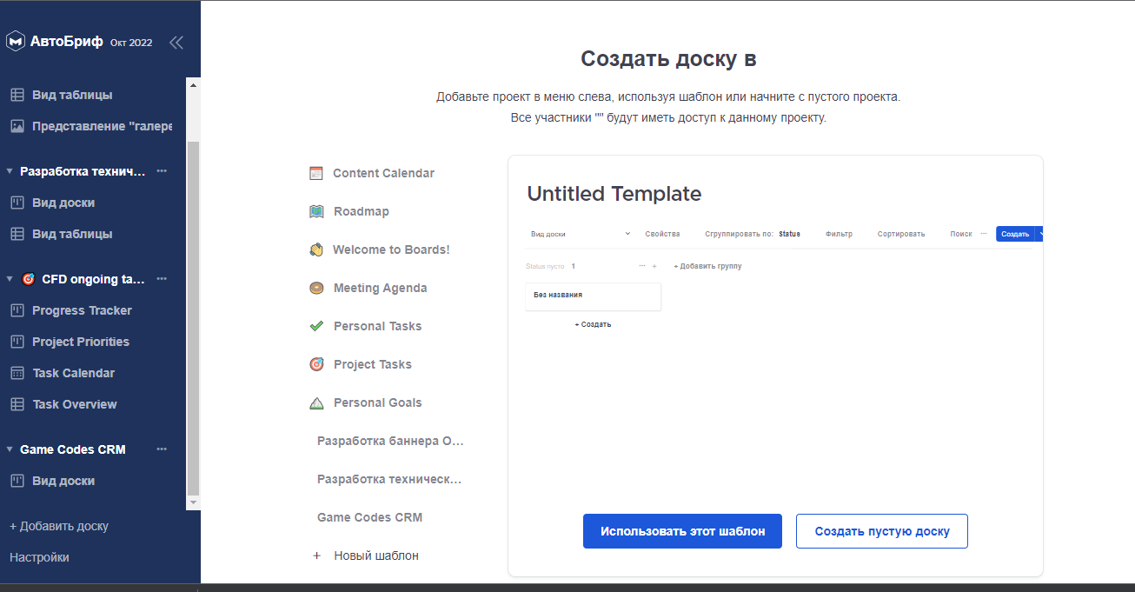
- Нажать на кнопку «Новый шаблон». Отобразится форма создания нового шаблона
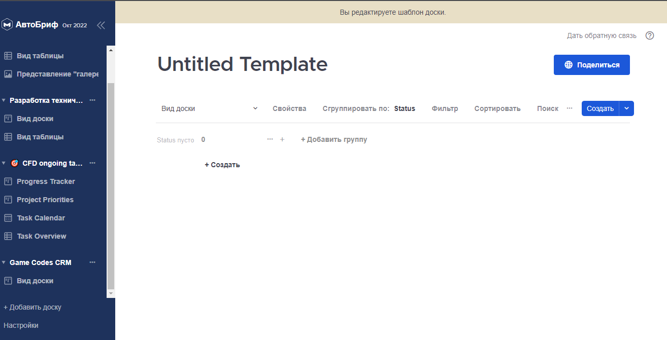
Заполнить форму и нажать на перейти в раздел «+Добавить доску».

Заполнение формы создания нового шаблона

Нажать на строку названия и заменить текст «Untitled Template» на название шаблона

Для добавления изображения к названию шаблона необходимо:
- Навести на поле вверху названия шаблона. Отобразятся кнопки
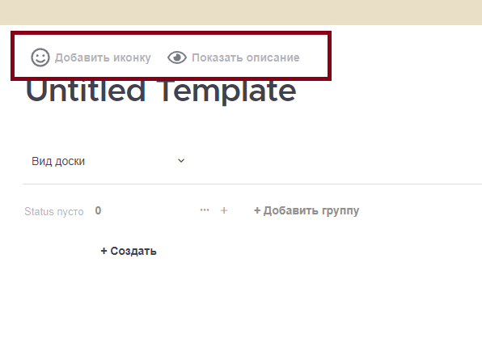
- Нажать на кнопку «Добавить иконку». Добавится случайная картинка к названию шаблона. После добавления изображения кнопка «Добавить иконку» становится недоступной и отображается только после удаления изображения
Для изменения изображения необходимо:
- Нажать на изображения и выбрать пункт «Выбрать иконку». Отобразится доступные иконки
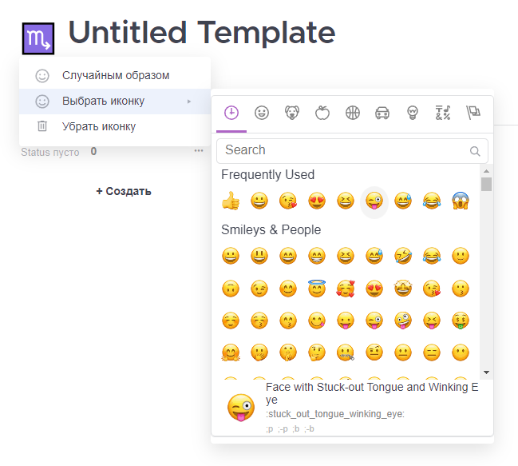
- Выбрать изображение. Выбранное изображение отобразится около названия шаблона проекта.

Для добавления описания шаблона необходимо:
- Навести на поле вверху названия шаблона. Отобразятся кнопки
- Нажать на кнопку «Показать описание». Отобразится поле для ввода описания шаблона
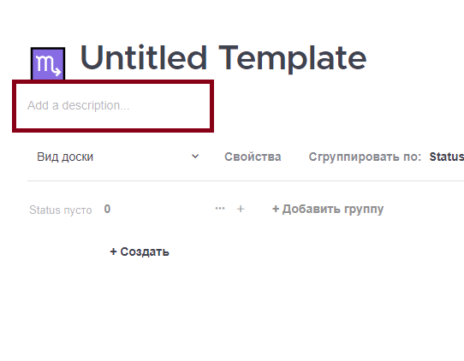
- Ввести текст описания

Добавление задачи в шаблон доски
Шаблон можно наполнить стандартными задачами для шаблона. Например, каждый проект, созданный по этому шаблону должен содержать задачи: Описать задачи проекта, Описать техническую реализацию, Развернуть площадку для разработки.
Для создания новой задачи необходимо
Нажать на кнопку «+Создать». Отобразится форма создания новой задачи.
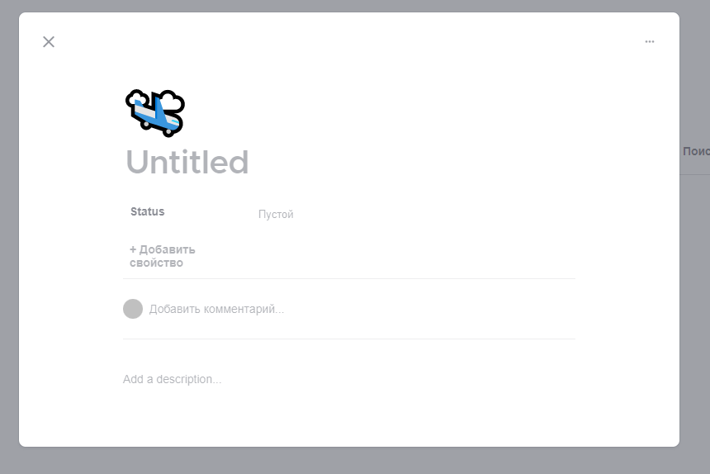
Заполнить форму и нажать на кнопку «».

Для удаления задачи необходимо на карточке задачи нажать кнопку «» и выбрать кнопку «Delete».
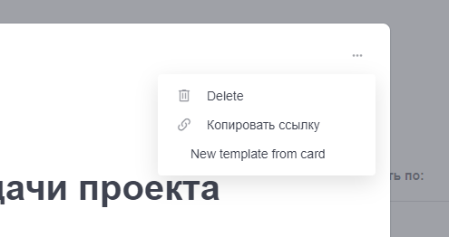
Форма задачи содержит следующие элементы:
- Изображение задачи – для ее изменения или удаления необходимо нажать на изображение и выбрать необходимое действие;
- Название задачи – по умолчанию «Untitled»
- Поле статус содержит статус задачи
- Кнопка «+Добавить свой» - раскрывает список дополнительных свойств для задачи
- Поле «Добавить комментарий» - содержит дополнительный текст или указание по выполнению задачи
- Поле «Аdd a description» - содержит описание
- Кнопка «Добавить контент» - отображается при наведении на поле ниже «Аdd a description», кнопка предоставляет доступ к загрузке документов, изображения и прочего к задаче.

Отображение задач (Виды отображения)
Задачи отображаются в следующих видах:
- Доска
- Таблица
- Галерея
- Календарь
По умолчанию в шаблоне создается Вид доска. Для добавления вида необходимо
- Нажать на кнопку «» около названия вида. Отобразится меню
- В меню выбрать пункт «+Добавить вид». Отобразится список доступных видов
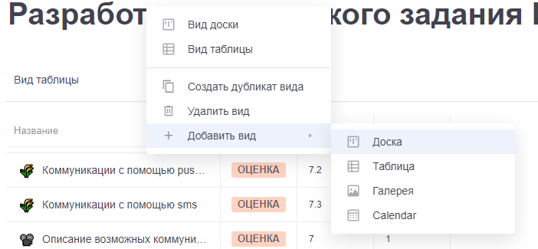
- Выбрать необходимый вид.
Для переключения между видами необходимо:
- Нажать на кнопку «» около названия вида. Отобразится меню.
- В верхнем разделе меню выбрать доступные виды отображения
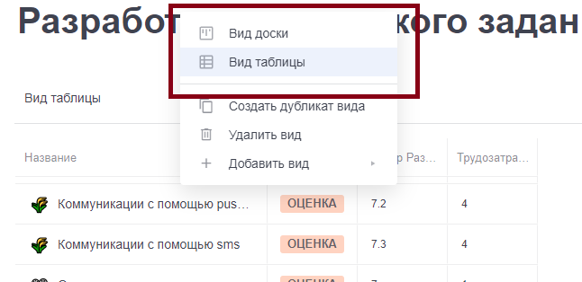
Для изменения названия вида отображения необходимо:
- Нажать на название вида отображения
- Изменить текст
Примечание: возможно создавать несколько видов отображения. На примере ниже изображено несколько отображения вида таблица
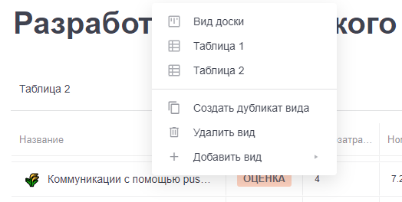

Доска
Вид представления задач по статусам задач.
Доска представлено в виде колонок. У каждой колонки указано число задач, содержащихся к группе.

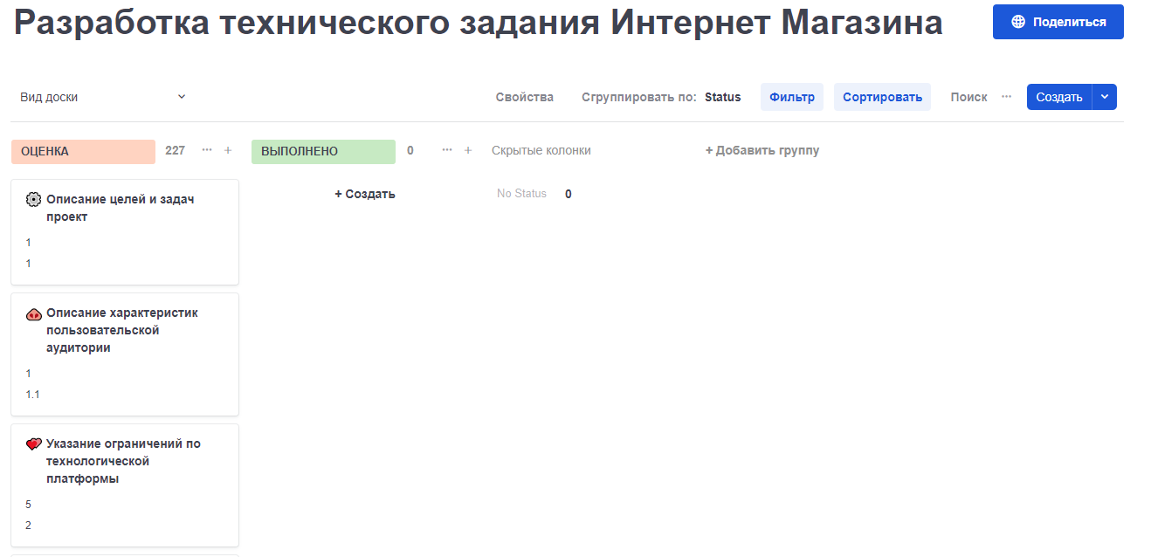

На форме шаблоне по умолчанию установлен вид отображения информации «Вид доска» и колонка.
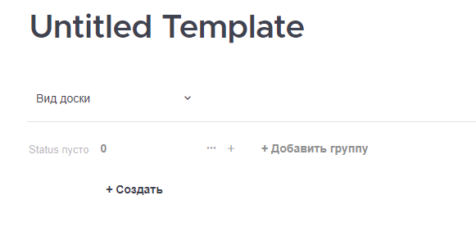
Колонка «Status пусто» отображает все задачи, в которых не указано значение поле «Статус».
Колонку «Status пусто» нельзя удалить, можно ее скрыть, нажав на кнопку «» и выбрав пункт «Скрыть».
Для объединения задач по статусам необходимо добавить новую группу на доску. Для этого необходимо:
- Нажать на кнопку «+Добавить группу». Отобразится новая колонка с названием «New group».
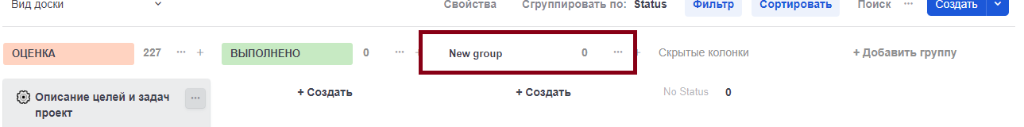

- Нажать на название «New group» и ввести название колонки.

Колонки можно менять местами, для этого необходимо навести курсов, зажать кнопку мыши и переместить колонку вправо/влево
Для удаления колонки необходимо нажать на кнопку «» и выбрать пункт «Удалить».
Для выделения колонки цветом необходимо нажать на кнопку «» и выбрать пункт цвет.
Для перемещения задач между колонками можно изменить открыть задачу и изменить значение в поле Статус на название колонки или на доске нажать на задачу и переместить ее в необходимую колонку.

Таблица
Вид представления задач в виде таблицы с названием задач и их свойствами.
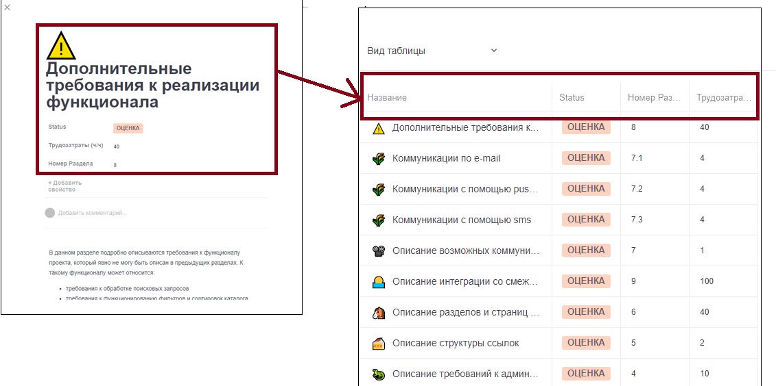

Для добавления новой колонке (информации) в таблицу необходимо:
Открыть задачу (навести на название и нажать на кнопку «Открыть»)
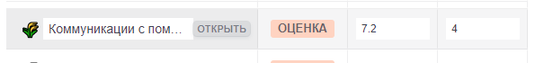
В форме задачи добавить новой свойство и закрыть задачу. Новая колонка отобразится в таблице.

Галерея
Вид представления задач в виде изображений, размещенных в задачах.
Для отображения изображение необходимо загрузить изображение в задаче с помощью кнопки «+Дополнительный контент».
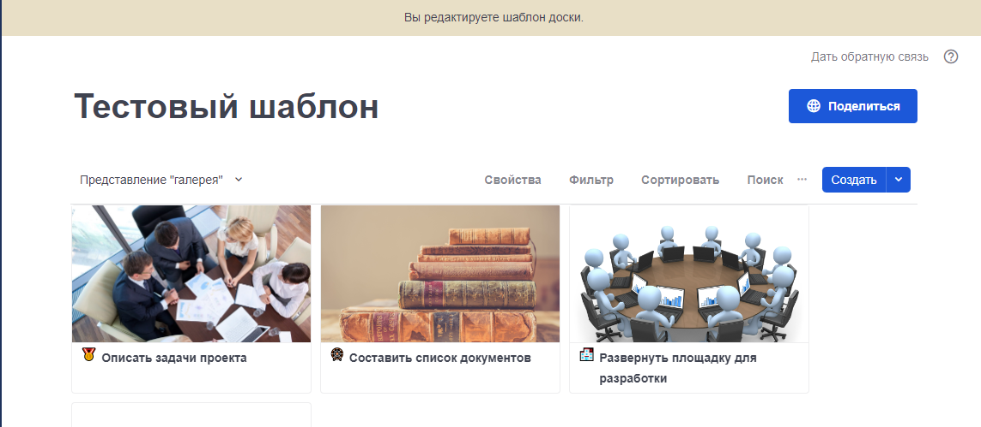
Если к задаче не подгружено изображение, то вместо изображения будет серый фон
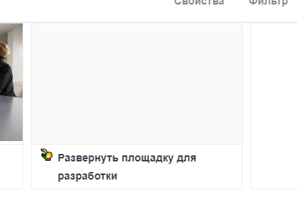

Календарь
Вид представления задач по дате, указанной в свойствах задачи.
При изображении ниже приведен пример отображения задачи «Описать задачи проекта», в которой проставлена дата 13.10.22. В проекте есть еще две задачи, но они не отображаются, так как свойство «Дата» отсутствует в данных задачах.
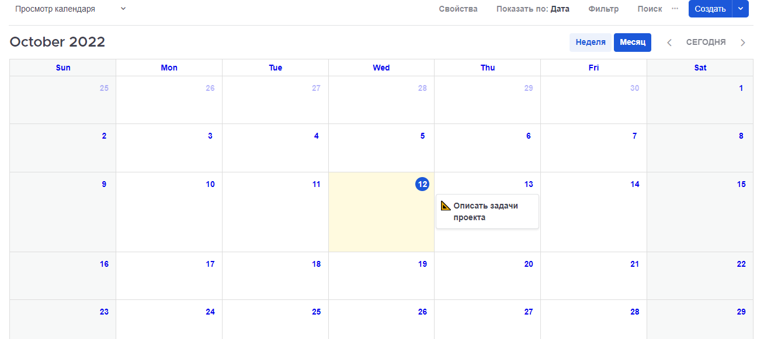

3.4 Управление проектов

Создание проекта
Проект создается на основании шаблона.
Для создания проекта необходимо:
- В меню нажать на раздел «+Добавить доску». Отобразится список имеющихся шаблонов.

- Выбрать шаблон из имеющихся или нажать на кнопку «Создать пустую доску». Создастся новый проект в меню.

Редактирование данных проекта
При создании проекта из шаблона в проект переносится все данные шаблона (включая название и описание) и задачи.

В проекте доступны следующие функции:
- Добавление нового вида отображения (см. Отображение задач (Виды отображения))
- Изменения/удаления имеющегося вида из шаблона (см. р. Отображение задач (Виды отображения))
- Добавление новой задачи (см. р. Добавление задачи в шаблон доски)
- Изменение/удаление имеющейся задачи из шаблона (аналогично р. Добавление задачи в шаблон доски)
- Изменение названия и изображения (аналогично р. Заполнение формы создания нового шаблона)
- Поделиться ссылкой на проект (см. в разделе ниже)
- Удаление/дублирование проекта (см. в разделе ниже)
- Создание шаблона на основе проекта (см. в разделе ниже)

Для того чтоб поделиться ссылкой на проект необходимо:
- Нажать на кнопку «Поделиться». Отобразится окно с ссылкой на проект.
- Нажать на кнопку «Скопировать ссылку». Ссылка скопируется в буфер обмена

Для удаления проекта необходимо:
- Нажать на кнопку «…» около названия проекта в меню. Отобразится меню проекта.
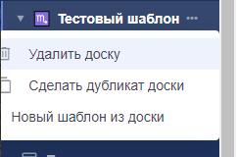
- Нажать на кнопку «Удалить». Проект будет удален.
Для дублирования проекта необходимо:
- Нажать на кнопку «…» около названия проекта в меню. Отобразится меню проекта.
- Нажать на кнопку «Сделать дубликат доски». Проект будет скопирован и создан новый проект в меню.
Для создания шаблона из проекта необходимо:
- Нажать на кнопку «…» около названия проекта в меню. Отобразится меню проекта
- Нажать на кнопку «Новый шаблон из доски». Данные проекта будут скопированы в новый шаблон.

3.5 Настройки
В меню представлен раздел «Настройки», который содержит следующие кнопки:
- Импорт – содержит раскрывающийся список доступных систем для импорта задач. После выбора системы из списка формируется файл с данными для импорта в выдранную систему;
- Экспорт архива – формирует файл с архивом текущих проектов;
- Язык - содержит раскрывающийся список доступных языков интерфейса;
- Тема - содержит раскрывающийся список доступных тем отображения интерфейса;
- Случайные иконки – переключатель формирующий случайные иконки при их размещении у названия шаблона, проекта и задачи.

Личный кабинет
Регистрация в программе доступна по ссылке приглашения. Для приглашения нового участника необходимо:
- Нажать на название программы в меню. Отобразится подменю.
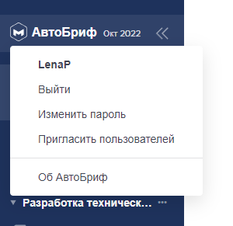
- Нажать на кнопку «Пригласить пользователя». Отобразится окно с ссылкой для приглашения.
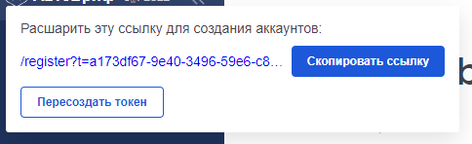
- Нажать на кнопку «Скопировать ссылку». Ссылка для приглашения будет скопирована в буфер обмена. Передав ссылку на приглашение вы предоставите доступ ко всем проектам.
Примечание: нажав на кнопку «Пересоздать токен», прежние ссылки доступа будут недоступны.
После регистрации, в дальнейшем пользователь получает доступ к проектам после авторизации: ввода логина и пароля, указанного при регистрации.

Для изменения пароля необходимо:
- Нажать на название программы в меню. Отобразится подменю.
- Нажать на кнопку «Изменить пароль». Отобразится окно с вводам старого и нового пароля.
- После ввода паролей подтвердить действие. Пароль в программе измениться.

Для доступа к информации о программе необходимо:
- Нажать на название программы в меню. Отобразится подменю.
- Нажать на кнопку «Об Автобрифе». Откроется новое окно с информацией о программе.
Для выхода из программы необходимо:
- Нажать на название программы в меню. Отобразится подменю.
- Нажать на кнопку «Выйти». Откроется окно авторизации.

3.5 Обратная связь
На каждой страницы программы есть ссылка на форму обратной связи.
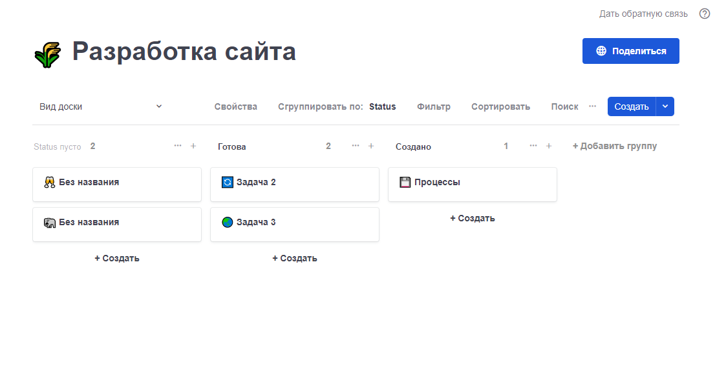
Кнопка «Дать обратную связь» в правом верхнем углу открывает форму отбратной связи, где можно оставить сообщения для владельца приложения

4 Программные сообщения

4.1 Программные сообщения об ошибках
В процессе работы могут выдаваться сообщения об ошибках выполнения.
Цвет текста сообщений - красный.
Сообщение при вводе некорректного пароля
Лист регистрации изменений
Изм. | Номера листов (страниц) |  |  |  | Всего листов  (стра-ниц) в докум. | № доку-мента | Входящий № сопро-водитель-ного до-кум. и дата | Подп. | Да-та
 | Изме-ненных | Заме-ненных | Новых | Анну-лиро-ванных

